GPS Viewer (DigNet)
Andrei Errapart / andrei@errapartengineering.com / 56 692 469
01. september 2005 – 17. september 2007

Sisukord

1 Ülevaade 2
1.1 Kaart (ekraanil vasakul) 4
1.1.1 Hoiatustekstid 4
1.2 Nupud 4
1.2.1 Kaeveala märgistamise nupud 5
1.3 Infotabloo 5
1.4 Tiitelriba 6
2 Kasutamismugavus 6
3 Ekraanile joonistamise järjekord 7
4 Failid 7
4.1 Initsialiseerimisfail – “GpsViewer.ini” 7
4.2 Varjude fail – ” ShadowPositions.ini” 8
4.3 Tööfail – ”WorkAreaLog.ini” 8
4.4 Kaardifail 8
4.5 Teljefailid 9
4.6 Punktifail ”points.ipt” 9
4.7 Laevade graafika “*.dxf” 9
4.7.1 DXF'ide nõuded 9
5 Kompileerimine 10
6 Käivitamine 10
7 Punktifail laadimine serverist 10

Ülevaade

Programm näitab ekraanil projekti kaarti, telge, tööala (kui on valitud) ja jooksvat asukohta GPS-i põhjal. Iga koordinaat salvestatakse ka punktifaili. Töörezhiime on viis:
- Jälgija (Joonis 1).
- Töölaev – Puksiir (Joonis 2).
- Töölaev – Süvendaja (Joonis 3)
- Töölaev – Süvendaja märkimas kaeveala (Joonis 4)
- Navigatsiooniseadeldis (Joonis 5)

Jälgija

Jälgimisrežiimis ühendub programm läbi interneti serveriga ning saab kogu info sealt. Programm saadab serverile minimaalselt infot ning teistele klientidele seda ei edastata.

Paremas servas kuvatakse kõigi laevade toitepinget ning hetkel fokusseeritud laeva kiirust. Põhiline otstarve on hetkeolukorra jälgimine.

Puksiir ja süvendaja

Puksiir ja süvendaja ühenduvad läbi serialpordi modemboxiga mis omakorda on ühenduses kahe GPSi ning läbi GPRS modemi serveriga. Iseenda laeva kohta saadakse enamus infot otse GPS'idelt, teiste laevade kohta serveri käest.

Erinevus nende kahe versiooni vahel on lihtsalt kuvatavad nupud ja info. Ainult süvendaja saab kaeveala märkida.

Paremas servas kuvatakse geograafilist asukohta, asukohta telgede suhtes ning ilma infot.

Navigatsiooniseadeldis

Navigatsiooniseadeldis suhtleb otse PC külge serial pordi kaudu ühendatud GPS'iga. Serveri või modemboxiga ühendust ei looda. See tähendab ühtlasi ka seda, et teiste laevade kohta infot saadaval ei ole. Lisaks kuna tegu on üheainsa GPS'iga siis ei ole võimalik ka laeva suuna määramine.

Paremas servas kuvatakse asukohta telje kohta. Otstarve on lihtsalt laeva asukoha ülevaatlikum kuvamine võrrelduna tavalise GPS'iga.
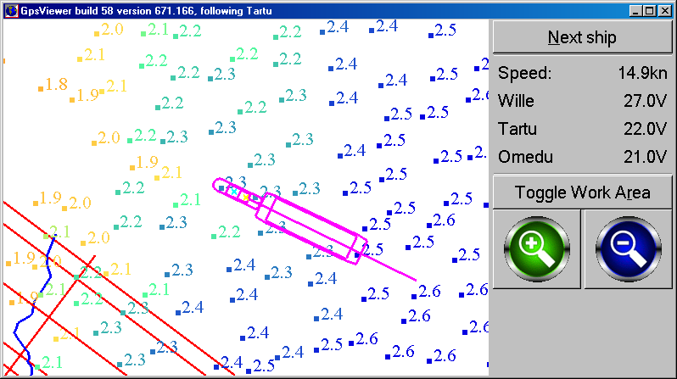
Joonis 1: Jälgija.

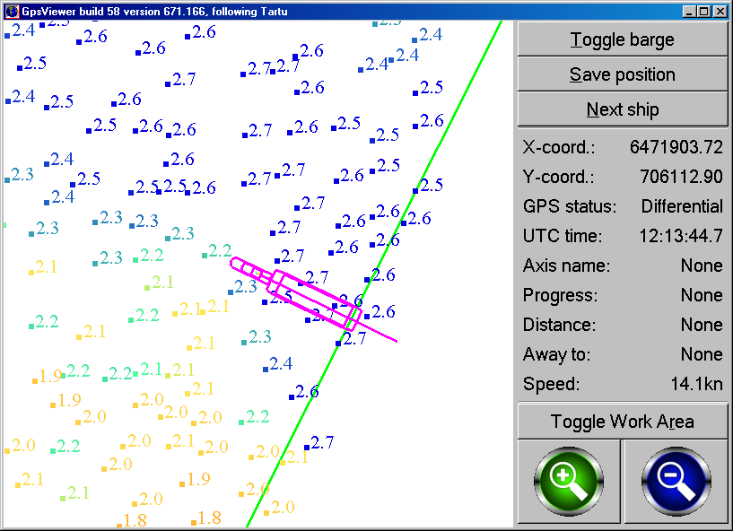
Joonis 2: Töölaev – Puksiir.
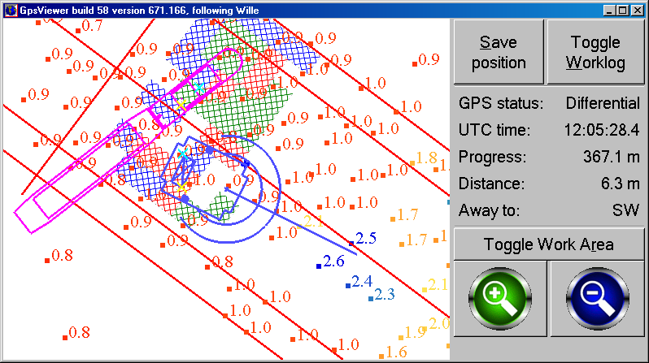
Joonis 3: Töölaev – Süvendaja
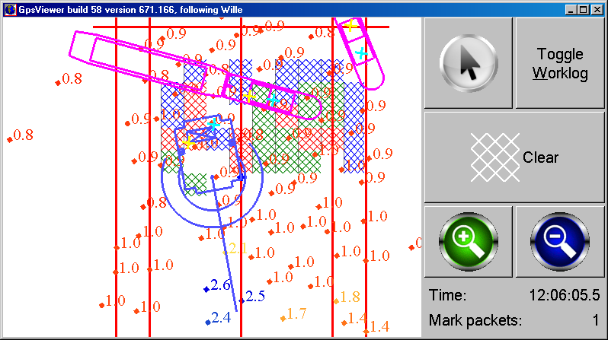
Joonis 4: Töölaev – Süvendaja märkimas kaeveala.

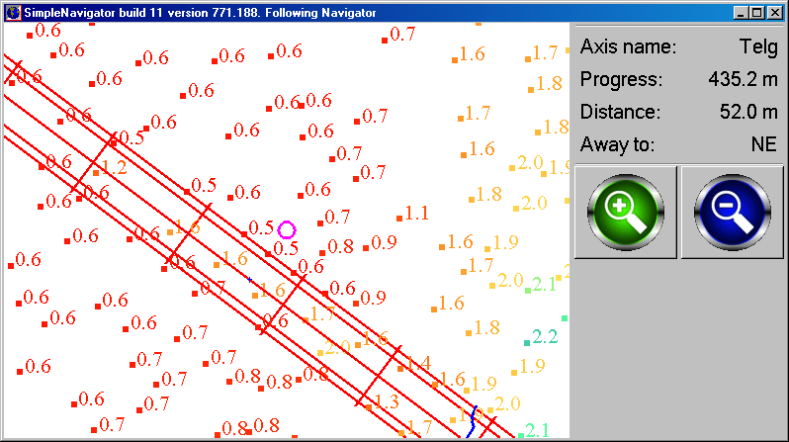
Joonis 5: Navigatsiooniseade

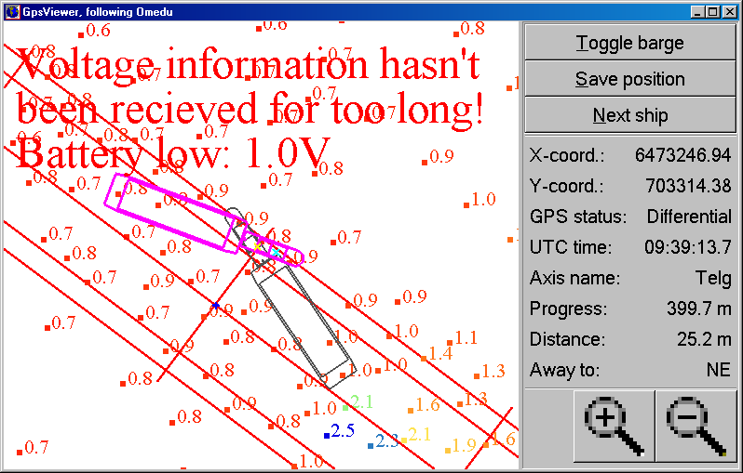
Joonis 6:.Hoiatustekstid

Kaart (ekraanil vasakul)

Telg on joonistatud punase joonena.

Hoiatustekstid

Hoiatustekstid joonistatakse kaardi ülaserva vilkuva tekstina (punane-roheline, 1s vahega vilkumine, kirjasuurus 36).(Näidis Joonis 6:.Hoiatustekstid)

Tekstid on järgmised:
- ”SHIP_NAME: Battery low: NN.N V.” – kui akupinge on liiga madal.
- ”SHIP_NAME: Timeout, last contact HH:MM, battery NN.N V.” – kui pole liiga pika aja jooksul (12 min) saadud infot modemboxi pinge kohta.
Viewer’id näitavad hoiatustekste kõikide laevade kohta.

Tehniline märkus: külgeühendamisel peab Server saatma Viewer’ile kohe kõikide laevade konfiguratsiooni, k.a. akupinge ja viimase akupinge saamise kellaja.

Nupud

Nupp ”Toggle barge”

Näidatakse ainult puksiiri peal.

Lülitab sisse-välja pargase olemasolu. Muutus on nähtaval kõikidel klientidel.

Nupp ”Save position”

Jätab jooksvasse asukohta varju. Korraga hoitakse meeles ainult ühte varju.

Nupp ”Toggle Worklog”

Lülitab kaeveala märgistuse ja navigeerimise režiimi vahel. Nähtav ainult süvendajatel.

Nupp ”Next Ship”

Fokusseerib järgmise laeva peale

Nupp ”Toggle Work Area”

Kuvab või peidab kaeveala märgistuse. Kaeveala märkimisel on märgistus alati nähtaval

Kaeveala märgistamise nupud
Nähtavad ainult süvendajal kaeveala märgistamisel. Tähendus lugedes nuppe vasemalt paremale ülalt alla:

- Nool/käsi: Lülitub märgistamise ja aluskaardi liigutamise vahel
- “Toggle Worklog” lülitub tagasi navigeerimisrežiimile
- Märgistuse tüüp:
  - Clear (valge): eemalda märgistus
  - Dredged (sinine): osaliselt süvendatud
  - OK (roheline): korras
  - Problem (punane): vajab tähelepanu
- Zoom in/out muudavad suurendust

Infotabloo

- GPS’i vastuvõetud pakettide arv.
- GPS’i koordinaatide pakettide arv.
- X-coordinate: Jooksev X-koordinat.
- b: Jooksev Y-koordinat.
- GPS status: GPS'i olek (no fix, fix, differential)
- Lähima teljejoone kohta (kui see on olemas), näidatakse:
  - Axis name: Nimi,
  - Progress: Kaugus teljejoone kõige esimesest punktist (projetseerituna teljejoonele),
  - Distance from axis: Teljejoonest kõrvalekalde suurus,
  - Away to: Kõrvalekalde suund., mis võetakse teljejoone alguspunktist vaadatuna vastavalt kas vasakul või paremal (Lambert-EST koordinaadistik ikka). Suund näidatakse rombi suunana (SEE, NWW, jne.).
- Kiirus sõlmedes (jälgijal ja puksiiril)
- Tuule kiirus m/s (jälgijal ja puksiiril)
- Tuulepuhangute kiirus m/s (jälgijal ja puksiiril)
- Tuule suund kraadides (jälgijal ja puksiiril)
- Vee tase cm (jälgijal ja süvendajal)

Kiirklahvid:
- F5 – tausta värvuse muutus (valge-hall-must)
- F8 – nupp “Mark location” (lisaklaver)
- F9 – nupp “Zoom In” (lisaklaver)
- F10 – nupp “Zoom Out” (lisaklaver)
- Alt-E – väljumine programmist
- A – suurenda kaarti
- Z – vähenda kaarti
- S – salvesta “vari”
- T – Lülita pargas sisse/välja
- N – jälgi järgmist laeva
- R – Lülita kaeveala märgistus sisse/välja

Tiitelriba

Tiitelribal näidatakse mõningast infot programmi töö kohta. Näiteks võib see välja näha selline:
GpsViewer build 60 version 693:170 Weather 4 minutes old. Following Omedu #1. (#2 20%)

Formaat on järgnev:
- GpsViewer: Programmi nimi
- build 60: buildi number
- version 693:170: DigNet'i ning baasteekide versioonid
- Weather 4 minutes old: Ilma info vanus
- Following Omedu: järgitava laeva nimi
- #1: hetkel kasutatava punktifaili number. Ei kuvata kui faili pole laetud
- (#2 20%): hetkel downloaditava punktifaili number ning downloadi progress. Kuvatakse ainult siis, kui midagi downloaditakse.

Kasutamismugavus

GPS’i lahtiühendamisel ühendab programm automaatselt uuesti.

Klahv F5 vahetab taustavärve järgmiste vahel:
- must
- hall
- valge

Automaatselt ühendab GPS-i külge järgmistel juhtudel:
- USB-Serial converter on lahti ühendatud ja siis taasühendatud (timeout 5+5 sekundit)

Ekraanile joonistamise järjekord

Ekraanile joonistatakse asjad järgmises järjekorras:
- Aluskaart (DXF)
- Töö telg (“axis.txt” ja “axis2.txt”)
- Lähim punkt töö telje peal
- Kaevamise- ja süvendüstööde märgid
- Jooksvad markerid
- Jooksev asukoht.
- Hoiatustekstid
Viimati joonistatud asjad jäävad ka kõige peale.

Failid

Initsialiseerimisfail – “GpsViewer.ini”

Initsialiseerimisfail on “GpsViewer.ini”. See loetakse üles igal käivitamisel ja seda ei kirjuta programm ise kunagi. Näidisfail puksiiri “Tartu” jaoks:

[GPSViewer]
ModemBox=COM40,57600
GpsServer=222.222.22.222:5002
ModemBoxGreeting="client name=ModemBox IMEI=12345"
PointsColor=0
LocationRadius=1.0
ModemboxMinimumVoltage=12

[MyShip]
Number=1
Name=Tartu
Gps1_DX=0
Gps1_DY=0
Gps2_DX=-9.2
Gps2_DY=-0.1

Tabel 1: Sektsioon "GpsViewer".
Nimi | Tüüp | Kirjeldus
ModemBox | Port,Kiirus | Modemboxiga ühendumise liides. port,kiirus. Selle olemasolul eeldatakse, et tegemist on laevaga ja GpsServer’it ei vaadata.
GpsServer | IP:Port | Serveri aadress kujul “aadress:port”.
SimpleGPS | Port,Kiirus | Navigatsioonirezhiimi GPS’i port.
PointsColor | number | Punktide värv, 0=must.
MapRotationAngle | number | Kaardi keeramise nurk, kraadides.
ModemboxMinimumVoltage | number | Minimaalne lubatud modemboxi pinge voltides

Tabel 2: Sektsioon "MyShip".
Nimi | Tüüp | Kirjeldus
Number | Täisarv >= 1 | Laeva number andmebaasis.
Name | Reaalaarv, m. | Laeva nimi.
Gps1_DX | Reaalaarv, m. | 1. GPS-i x-koordinaat.
Gps1_DY | Reaalaarv, m. | 1. GPS-i y-koordinaat.
Gps2_DX | Reaalaarv, m. | 2. GPS-i x-koordinaat.
Gps2_DY | Reaalaarv, m. | 2. GPS-i y-koordinaat.

Varjude fail – ” ShadowPositions.ini”

Tööfail – ”WorkAreaLog.ini”

Fail ”WorkAreaLog.h” hoiab nii tööala kui ka töölogi. See kirjutatakse automaatselt serverilt saadud andmete põhjal.

Tabel 3: Sektsioon "WorkArea".
Nimi | Tüüp | Kirjeldus
Change_Time | Kellaaeg | Viimane muutmise aeg.
Start_X | Reaalaarv, m. | Alguspunkti x-koordinaat.
Start_Y | Reaalaarv, m. | Alguspunkti y-koordinaat.
End_X | Reaalaarv, m. | Lõpp-punkti x-koordinaat.
End_Y | Reaalaarv, m. | Lõpp-punkti y-koordinaat.
Step_Forward | Reaalaarv, m. | Ruudustiku teljesihiline samm.
Pos_Sideways | Nimikiri reaalarvudest, semikooloniga eraldatud. | Ruudustiku teljenormaalisuunalised sammud, k.a. äärmine vasakpoolne ja äärmine parempoolne.

Tabel 4: Sektsioon "WorkLog".
Nimi | Tüüp | Kirjeldus
Row_XXXX | sõne | Töölogi rida XXXX, numeratsioon algab nullist ja iga arv on vasakult pad’itud nullidega. Sõne iga täht kodeerib vastava ruudu oleku (number 0...3). Sõne pikkus on N-1, kus N on ruudustiku teljenormaalisuunaliste sammude (”Pos_Sideways ”) arv.

Kaardifail

Taustaks loetakse failist “Project.dxf” üles kaart formaadis DXF ja koordinaadistikus Lambert-EST.

Teljefailid

Teljefailid on “axis.txt” ja “axis2.txt”. Need on tekstifailid, igal real on telje nimi, üks koordinaat ujukomaarvuna, komaga eraldatuna, järgmises formaadis:

NIMI,X,Y

Esimene rida on telje algus.

Punktifail ”points.ipt”

Punktifail ”points.ipt” loetakse käivitamisel sisse automaatselt.
Töökataloogist otsitakse ka faile nimega points_XXXXX.ipt kus XXXXX on arv 0..65535. Leitud failidest loetakse sisse kõige suurema numbriga fail mis on terviklikult serverist alla tõmmatud.

Laevade graafika “*.dxf”

Laevade graafika asub dxf laiendiga failides. Nood failid on salvestatud cad programmist ning neist loetakse info laevade joonistamiseks. Peale laevade piirjoonte loetakse failist ka joonte paksus ning värv.

Omedu ja Tartu kasutavad puksiiri jaoks üht ja sama faili (Tartu.dxf), pargaste ja teiste laevade jaoks on individuaalsed failid.

DXF'ide nõuded

Kuna varjud värvitakse seest täis ning mitte-varje ei värvita siis tuleb .dxf failid luua väikeste eripäradega. Lühidalt väljendudes nood alad, mida varjutusel seest ära ei värvita, tuleb joonistada üksikute joontega. Need alad, mis tuleb seest ära värvida, tuleb joonistada polügonidega.

Näiteks pargase puhul tuleb seesmine nelinurk joonistada üksikute joontega ning seda ümbritsev hulknurk ühe polügonina:
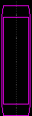
Kui laeva siluett omab veidi keerukamat kuju siis on ka toda ümbritsevat kujunit veidi keerukam teha. Peab jälgima kahte asja:
- ei tohi tekitada jooni, mida ei taheta näidata
- ükski sisenurk ei tohi olla >180 kraadi

Polügone joonistades võib ära jätta ühe külje (murdjoone alguspunkt ei pea olema samas kohas kus lõpp punkt) ning varju täis joonistamisel tõmmatakse alguse ja lõpu vahele nähtamatu joon.

Näiteks Tartu siluett koosneb kokku neljast erinevast polügonist mis on pildil toodud eri värvidega:
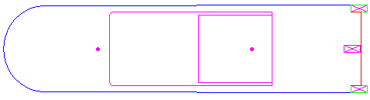
Esimene on sinine, tolle otspunktid on lahtised. Teine on punane, taas otspunktid lahtised. Kolmas ja neljas on rohelised ning neil on otsad koos (punane polügon osaliselt katab roheliste jooned). Roosaga on tehtud alad, mida seest ära ei värvita, nood koosnevad üksikutest joontest.

Kogu laeva ei saa ühestainsast polügonist teha kuna OpenGL'i eripärade tõttu värvitaks ära ka värvimist mitte vajavad piirkonnad. Selle konkreetse laeva puhul siis tehtaks laeva ninaossa üks lisa kolmnurk mis läheks ühe rohelise nelinurga tipust teise serva rohelise ja punase plügoni kokkupuutekohani.

Kompileerimine

Vaata faili ”config.h”.

Kompileerimiseks on projektide alamkataloogides failid ”build.bat”

Käivitamine

Käivitamisel arvestab programm järgmiste parameetritega:
- --log – Programm kirjutab logifailidesse infot programmi töö kohta. GPS'ide asukohad kirjutatakse jooksvalt log.txt nimelisse faili (FILENAME_LOG MainWindow.cpp failis)

Punktifail laadimine serverist

Kui klient saab serverist punktifaili info paketi mis kirjeldab uuemat faili kui klient on alla tõmmanud siis alustatakse tolle uue faili laadimist. Kui parasjagu on juba mõne faili download pooleli siis see katkestatakse.

Kõigepealt luuakse tühjad failid punktifaili enda jaoks ning downloadi staatuse jälgimiseks. Jälgimise faili nimi on punktifali nimi millele on lõppu lisatud .track. Tolle faili formaat on selline:
- 4 baiti: binaaris punktifaili faili kogusuurus baitides
- 0 ja 1 märkidest koosnev string kus iga märk vastab ühele faili tükile. Kui märk on 0 siis toda tükki pole veel alla tiritud, kui on 1 siis on

Sekundis korra otsitakse jälgimise failist veel saamata tüki number ning saadetakse vastav päring serverile. Kui server saadab vastu faili tüki siis kirjutatakse see punktifaili õige koha peale ning staatuse failis muudetakse vastava tüki märk 1'ks. Kui staatuse failis on kõik märgid 1'd siis on tõmbamine valmis ning fail laetakse sisse.

Juhul kui programmi töö katkestatakse enne tõmbamise lõpetamist siis järgmisel käivitamisel jätkatakse tõmbamist kasutades jälgimisfailis olevat infot kuid samas laetakse sisse kõige uuem punktifail mis on täielikult kohale tõmmatud.

